РЕЕСТР РЕКЛАМНЫХ КОНСТРУКЦИЙ, УСТАНОВЛЕННЫХ И (ИЛИ) ЭКСПЛУАТИРУЕМЫХ БЕЗ
РАЗРЕШЕНИЙ, СРОК ДЕЙСТВИЯ КОТОРЫХ НЕ ИСТЕК, НА ТЕРРИТОРИИ ЗАТО ЖЕЛЕЗНОГОРСК
N п/п | Место установки рекламной конструкции | Кол-во рекламных конструк-ций | Тип рекламной конструкции | Владелец рекламной конструкции | Владелец недвижимого имущества | Наличие маркировки с указанием рекламораспрос-  транителя и номера его телефона | Акт обследов-  ания рекламной конструкции, N, дата | Предпис-ание о демонт-  аже,  N, дата | Примечание
1 | 2 | 3 | 4 | 5 | 6 | 7 | 8 | 9 | 10
1 | Город Железногорск, Пересечение ул. Северная и ул. Горького, координаты 56.264244, 93.546294 | 1 | Щит | Индивидуальный предприниматель Булатова Дарья Степановна. | - | Отсутствует | Акт №1, от  27.07.2026 г. | -№14-04/274 от 04.08.2026 | 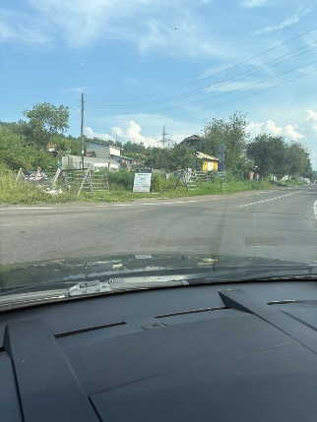
2 | Город Железногорск, Ул. Тихая, координаты 56.266937, 93.548667 | 1 | Щит | Индивидуальный предприниматель Булатова Дарья Степановна. | - | Отсутствует | Акт №2, от  27.07.2026 г. | -№14-04/275 от 04.08.2026 | 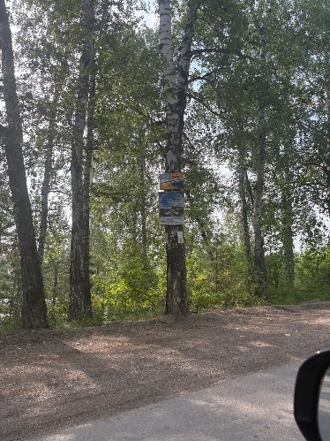
3 | Город Железногорск, Ул. Тихая, координаты 56.268385, 93.548189 | 1 | Щит | Индивидуальный предприниматель Булатова Дарья Степановна. | - | Отсутствует | Акт №3, от  27.07.2026 г. | -№14-04/276 от 04.08.2026 | 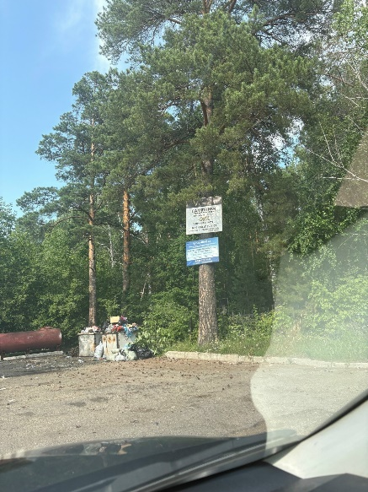
4 | Город Железногорск, Ул. Тихая, координаты 56.265754, 93.555748 | 1 | Щит | Индивидуальный предприниматель Булатова Дарья Степановна. | - | Отсутствует | Акт №4, от  27.07.2026 г. | -№14-04/277 от 04.08.2026 | 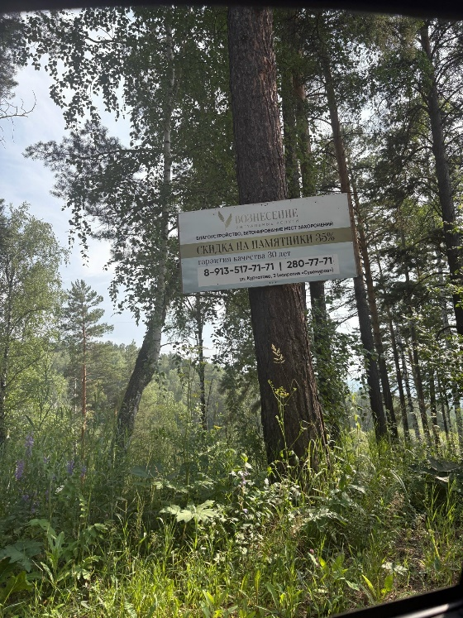
5 | Город Железногорск, Ул. Тихая, координаты 56.265754, 93.555748 | 1 | Щит | Индивидуальный предприниматель Булатова Дарья Степановна. | - | Отсутствует | Акт №5, от  27.07.2026 г. | -№14-04/278 от 04.08.2026 | 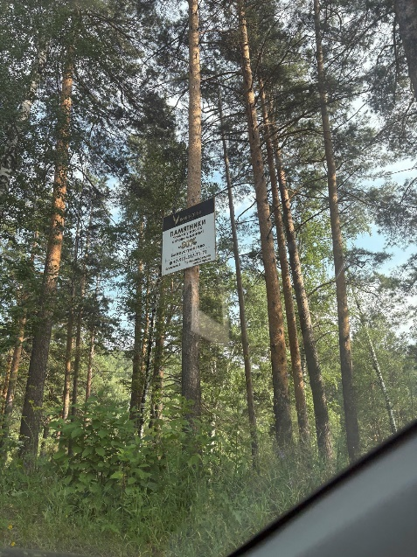
6 | Город Железногорск, Ул. Тихая, координаты 56.265981, 93.558194 | 1 | Щит | Индивидуальный предприниматель Булатова Дарья Степановна. | - | Отсутствует | Акт №6, от  27.07.2026 г. | -№14-04/279 от 04.08.2026 | 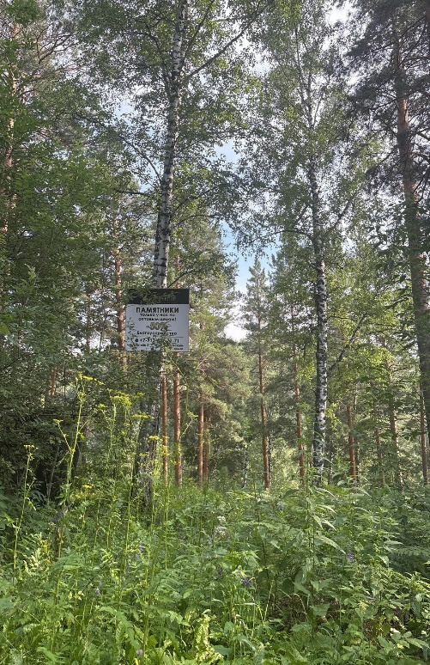
7 | Город Железногорск, Ул. Тихая, ГСК № 30 координаты 56.264262, 93.547472 | 1 | Щит | Индивидуальный предприниматель Булатова Дарья Степановна. | - | Отсутствует | Акт №7, от  27.07.2026 г. | -№14-04/280 от 04.08.2026 | 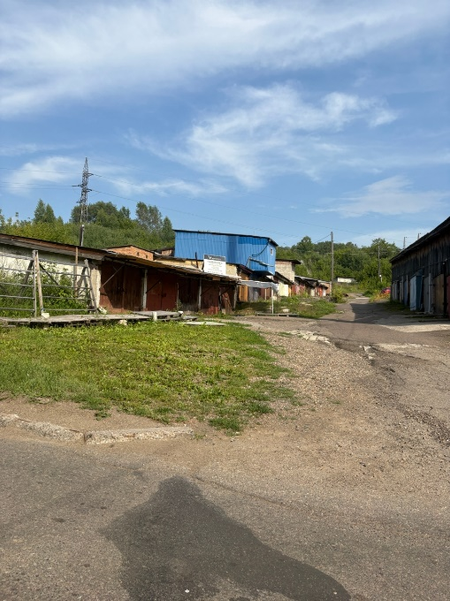
8 | Город Железногорск, Ул. Тихая, координаты 56.266864, 93.548888 | 1 | Щит | Индивидуальный предприниматель Дзюин Максим Евгеньевич. | - | Отсутствует | Акт №8, от  27.07.2026 г. | -№14-04/281 от 04.08.2026 | 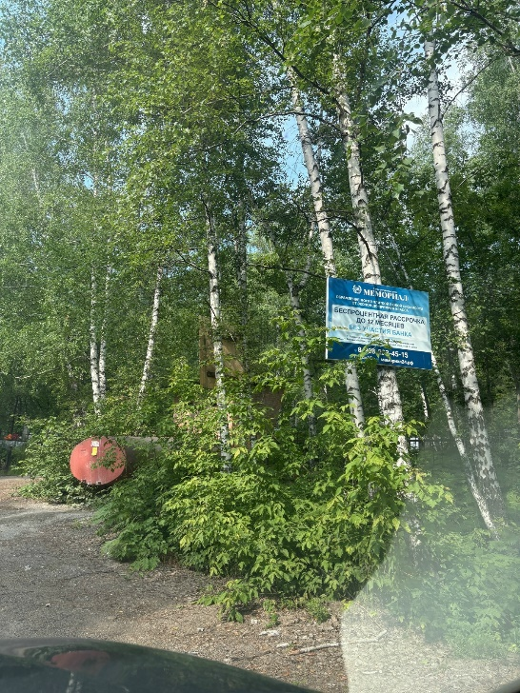
9 | Город Железногорск, Ул. Тихая, координаты 56.268385, 93.548189 | 1 | Щит | Индивидуальный предприниматель Дзюин Максим Евгеньевич. | - | Отсутствует | Акт №9, от  27.07.2026 г. | -№14-04/282 от 04.08.2026 | 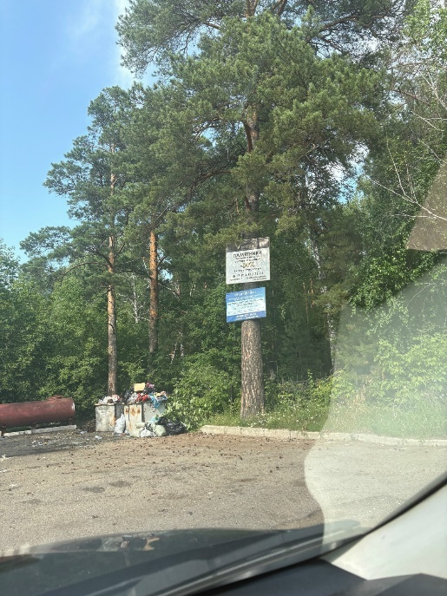
10 | Город Железногорск, Ул. Тихая, координаты 56.265754, 93.555748 | 1 | Щит | Индивидуальный предприниматель Дзюин Максим Евгеньевич. | - | Отсутствует | Акт №10, от  27.07.2026 г. | -№14-04/283 от 04.08.2026 | 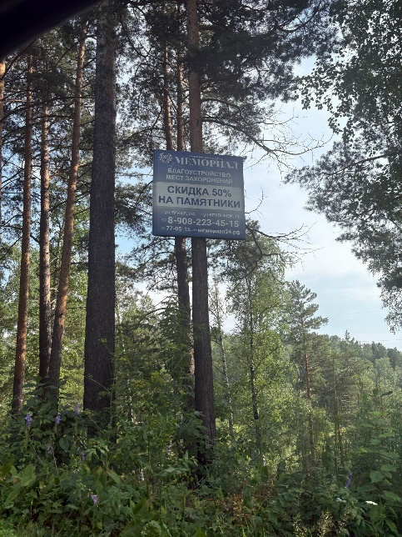
11 | Город Железногорск, Ул. Тихая, координаты 56.265094, 93.546991 | 1 | Щит | Индивидуальный предприниматель Дзюин Максим Евгеньевич. | - | Отсутствует | Акт №11, от  27.07.2026 г. | -№14-04/284 от 04.08.2026 | 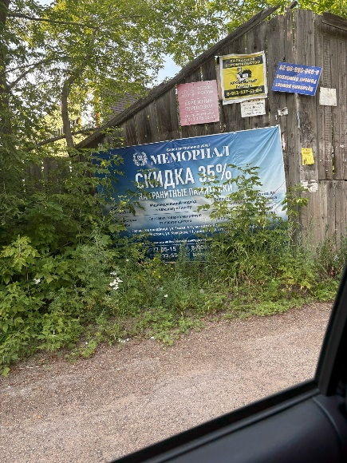
12 | Город Железногорск, ул. Южная, зд. 18/5 | 1 | Щит | ООО ТК "СКИФ", ИНН 2465164083. | - | Отсутствует | Акт №12, от  27.07.2026 г. | -№14-04/285 от 04.08.2026 | 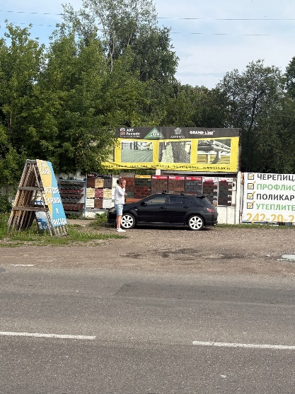
13 | Город Железногорск, ул. Южная, зд. 18/5 | 1 | Щит | ООО ТК "СКИФ", ИНН 2465164083. | - | Отсутствует | Акт №13, от  27.07.2026 г. | -№14-04/286 от 04.08.2026 | 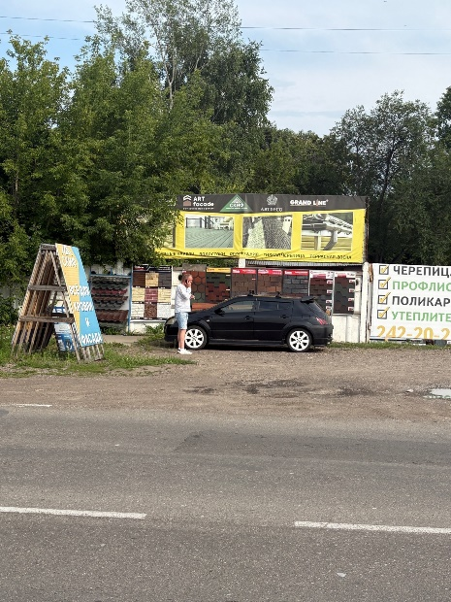
14 | Город Железногорск, ул. Южная, зд. 18/5 | 1 | Щит | ООО ТК "СКИФ", ИНН 2465164083. | - | Отсутствует | Акт №14, от  27.07.2026 г. | -№14-04/287 от 04.08.2026 | 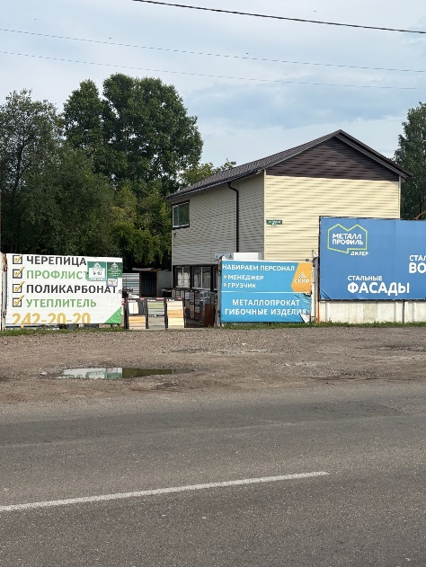
15 | Город Железногорск, ул. Южная, зд. 18/5 | 1 | Щит | ООО ТК "СКИФ", ИНН 2465164083. | - | Отсутствует | Акт №15, от  27.07.2026 г. | -№14-04/288 от 04.08.2026 | 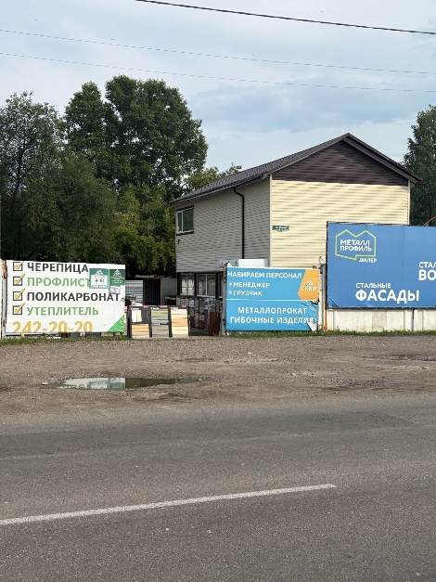
16 | Город Железногорск, ул. Южная, зд. 18/5 | 1 | Щит | ООО ТК "СКИФ", ИНН 2465164083. | - | Отсутствует | Акт №16, от  27.07.2026 г. | -№14-04/289 от 04.08.2026 | 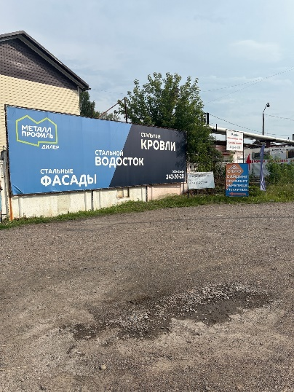
17 | Город Железногорск, ул. Южная, зд. 18/5 | 1 | Щит | ООО ТК "СКИФ", ИНН 2465164083. | - | Отсутствует | Акт №17, от  27.07.2026 г. | -№14-04/290 от 04.08.2026 | 